Highlights from the Network launch event and workshops on the results of the 2018 Intercultural Trends Report:

On 3rd of June, the Finnish network of the Anna Lindh Foundation hosted a network launch on the Intercultural Trends report at the Swedish-Finnish cultural center, in Espoo. The conference included among other two presentations and three workshops on the key findings of the 2018 Intercultural Trends Report.

The Introduction by Tia Kangaspunta from the Finnish Network of the Anna Lindh Foundation on the most essential findings of the Intercultural Trends report including the observation that address the particularities of Finland – also available in five written articles that can be found underneath in Finnish here.

The Presentation by Assistant Professor Konrad Pedziwiatr on the particularities of Poland, are especially interesting in comparison to Finland as respondents in the countries reported similar answers in some questions and very different in other ones. According to professor Pedziwiatr Polish respondents were quite similar to their European peers in most issues except one. Polish respondents estimated the amount of muslims to be 500 times of its actual size.

Workshops for participants of the network launch were organized around the following themes:

- Addressing the radicalization of youth in the Euro-Mediterranean region. Youth in the Euro-Mediterranean region are portrayed as both a risk and an opportunity. They are more prone to radicalize whilst also displaying more tolerant views in the intercultural trends report? How can youth be stirred in the right direction?

- How are citizens educated and brought up? According to the Intercultural Report, the most important values in Europe, when raising children is, include respect for other cultures, whilst religiosity proves to be among the most appreciated value when raising children in the Southern Mediterranean. There are also values shared among both groups such as family solidarity. The aim of the workshop is to reflect over how those who work with children can address these values in multicultural education.

3) Elevating media literacy and countering stereotypes.. The media often has a negative effect on cultures and their representatives, on both sides of the Mediterranean. Meanwhile respondents on both sides of the Mediterranean were positively affected when experiencing intercultural encounters. What suggestions does this make, in the battle to combat stereotypes?

5 Articles observing different themes on the report (in Finnish):
- Ottaisitko muukalaisen naapuriksi?
Avoimuutta muille kulttuureille mitattiin kyselytutkimuksessa myös kysymällä, haittaisiko vastaajaa, jos työtoverina, lapsen koulukaverina, naapurina tai perheenjäsenen kumppanina olisi eri kulttuurista tuleva ihminen. Suurimmalla osalla vastaajista ei ollut mitään tätä vastaan kummallakaan puolella Välimerta. Vaikeimmalta tuntui ottaa eri kulttuuritaustasta tuleva osaksi perhettä. 33 % eurooppalaisista ja 38 % Välimeren eteläpuolen vastaajista suhtautui varauksella muukalaisen ottamiseen perheen jäseneksi.
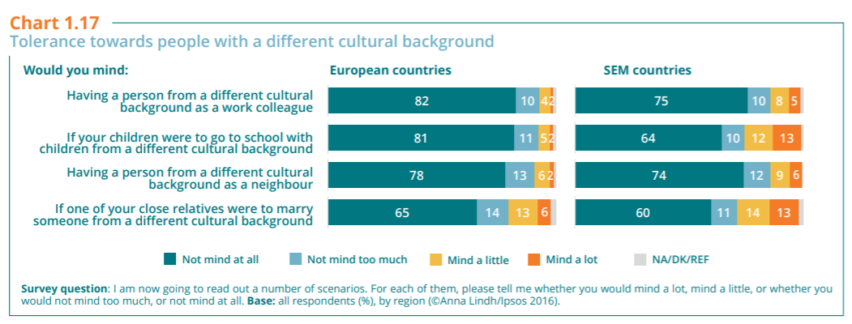

Arvoista tärkeimmät: perhe, itsenäisyys ja muiden kulttuurien kunnioittaminen
Vastaajalle tärkeimpiä arvoja tutkittiin pyytämällä heitä valitsemaan kaksi keskeisintä arvoa lasten kasvatuksessa. Suomalaiset nostivat kuuden vaihtoehdon joukosta tärkeimmiksi perheen (62 %), itsenäisyyden (41 %) ja muiden kulttuurien kunnioittamisen (43%). Suomalaisille varsin tärkeää oli myös uteliaisuus. Välimeren eteläpuolisiin maihin verrattuna suomalaisia kasvatetaan pehmeästi: kaksi Välimeren eteläpuolen tärkeintä lastenkasvatuksen arvoa, uskonnolliseksi ja tottelevaiseksi kasvattaminen, ovat Suomessa kaksi vähiten tärkeää arvoa.
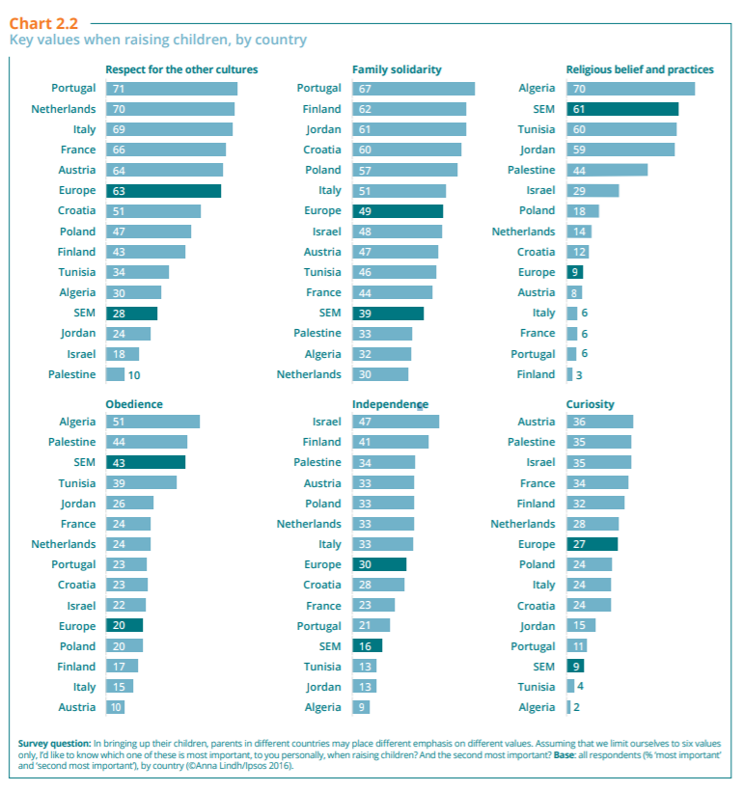

Mitä ovat suomalaiset arvot?
Raportin tuloksista voidaan päätellä, että suomalaiset ovat avoimempia monimuotoisuudelle ja erilaisille kulttuureille kuin mitä julkisen keskustelun perusteella uskoisi. Yhteiskunnan monimuotoisuuteen liittyvistä arvoista käytävä julkinen keskustelu tuntuu kuitenkin ajautuneen monimuotoisuutta ja erilaisuutta vastustavien ryhmien käsiin. Raportin perusteella suomalaisille yhdenvertaisuus on arvo, josta emme ole valmiita tinkimään.

Kuinka paljon naisia on liikaa?
Anna Lindh -säätiön julkaiseman Intercultural Trends -raportin mukaan suomalaismiehet eivät halua naisten määrän enää kasvavan politiikassa, talouselämässä tai kulttuuri -ja sosiaalisektorilla. Näin siitä huolimatta, että Suomi sijoittuu tasa-arvovertailuissa usein kärkisijoille, Suomessa on taannoisten eduskuntavaalien jälkeen maailman 12:nneksi eniten eniten naiskansanedustajia ja Suomen nykyisestä 13 europarlamentaarikosta kymmenen on naisia. Kertooko tämä siitä, että miesten mielestä sukupuolten välinen tasa-arvo on Suomessa jo saavutettu?

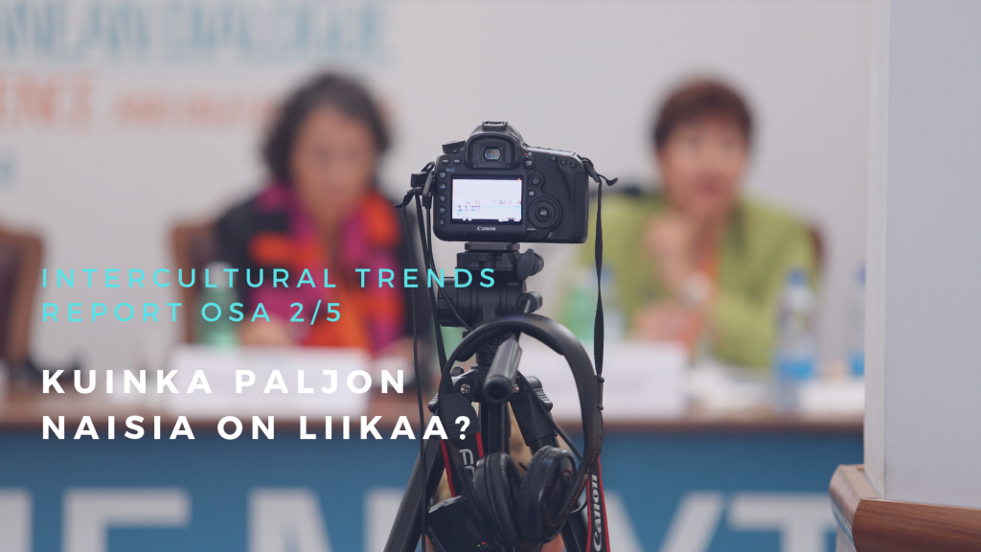Kuva: Anna Lindh Foundation
Sekä Euroopassa että Välimeren eteläpuolen maissa toivotaan enemmän naisia julkisen elämän eri sektoreille, mutta erot nais- ja miesvastaajien välillä olivat suuret. Naiset halusivat lähes kaikkialla suurempaa roolia yhteiskunnassa, ja miehet olivat useammin vallitsevaan tilanteeseen tyytyväisiä. Suomessa erot miesten ja naisten välillä olivat suurimpien joukossa, eikä enemmistö suomalaismiehistä siis halunnut lisää naisia millekään sektorille. Sama trendi on nähtävissä myös globaalisti – miesten mielestä sukupuolten tasa-arvo on edennyt pidemmälle kuin naisten mielestä (PEW).
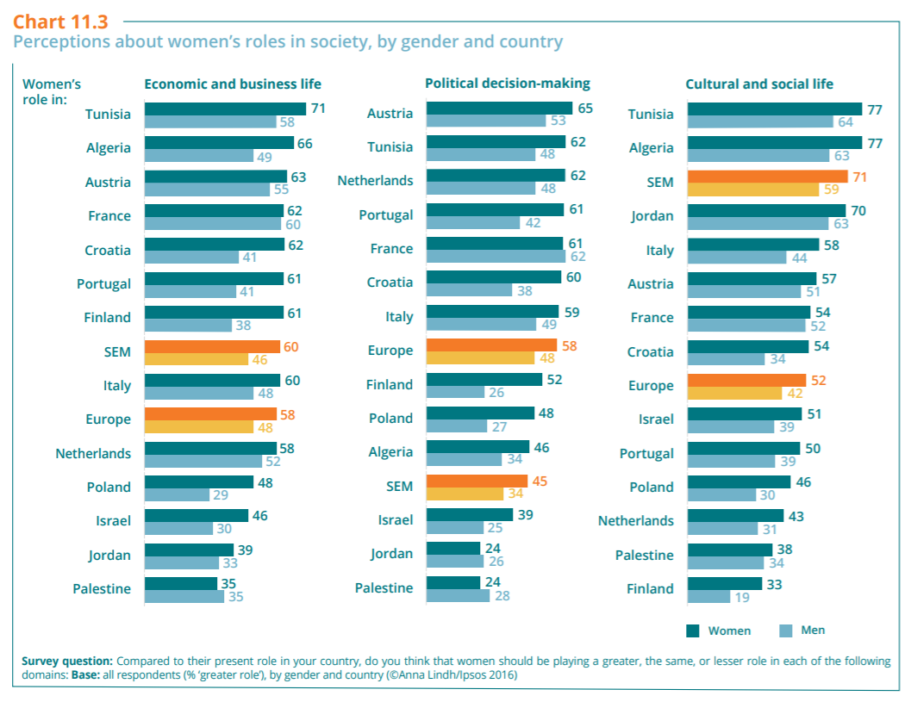

Tarpeeksi, liikaa vai liian vähän?
Kun tarkastellaan kaikkia Anna Lindh -säätiön laajaan kyselytutkimukseen vastanneita vastaajia, Euroopassa toivottiin suurempaa poliittista roolia naisille. Välimeren eteläpuolella vain Tunisiassa ajateltiin samaan tapaan. Naisten osallisuuden kasvu kulttuuri- ja sosiaalisektoreilla taas herätti eniten myönteistä vastakaikua Välimeren eteläpuolella: 65 prosenttia vastaajista halusi kasvattaa naisten roolia.
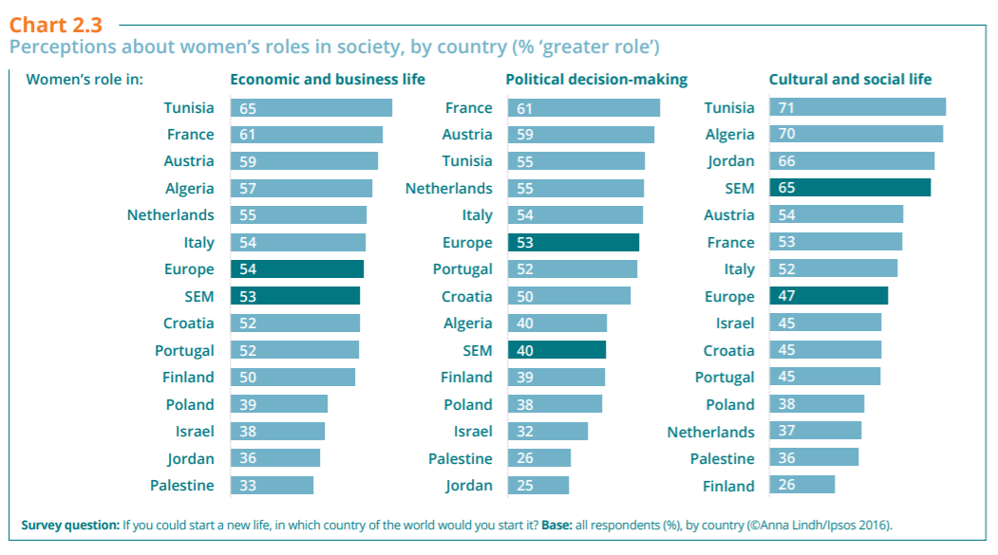
Naisten osuus eduskunnassa tai parlamentissa jää huomattavasti alle puoleen kaikissa tutkituissa valtioissa, ja Välimeren eteläpuolella vain kolmasosa kansanedustajista on naisia. Suuri osa vastaajista oli sitä mieltä, että naisten osuus politiikassa oli sopiva nykyisellään. Välimeren eteläpuolella kuitenkin yli neljäsosa halusi naisille pienempää roolia poliittisessa päätöksenteossa.
Mikä siis on se piste, jonka jälkeen naisia on liikaa? Jordaniassa naisten osuus parlamentissa on vain 15,4 %, mutta Intercultural Trends -kyselytutkimuksen vastaajien enemmistö pitää määrää sopivana. Tilanne on sama Israelissa ja Puolassa, joissa naisten osuus lakia säätävissä elimissä on alle 30 %.
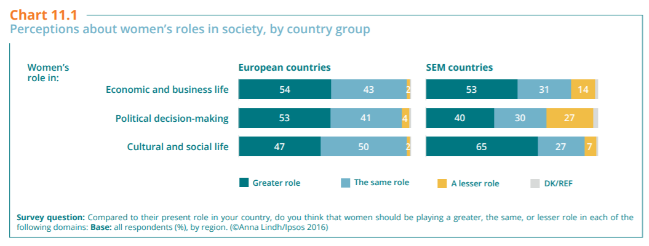

Stereotypiat naisten julkisen roolin tiellä?
Samat käsitykset naisen hyväksyttävästä roolista näyttävät elävän kummallakin puolella Välimerta. UN Womenin tutkimuksessa Understanding Masculinites neljässä Pohjois-Afrikan ja Lähi-idän maassa havaittiin, että ihmisten asenteisiin vaikuttavat vahvasti naisiin kohdistuvat odotukset ja ennakkoluulot. Miehet ajattelivat naisia useammin, että naiset ovat liian tunteellisia toimiakseen johtajina. Yleinen käsitys oli, että nainen ei voinut olla samaan aikaan hyvä johtaja ja hyvä äiti. Varakkaissa G7-maissa tehdyssä tutkimuksessa puolestaan keskimäärin vain 79 % vastaajista piti naisia ja miehiä yhtä sopivina politiikkaan. Naisille sopiviksi aloiksi koettiin lastenkasvatus, muoti ja hoiva-ala. Helsingin Sanomat kirjoitti eurovaalien alla (22.5.19) EU-johtajanpesteistä todeten, että 13 EU-elimessä on 246 merkittävää johtajanpaikkaa, joista naisten hallussa on vain 23,2 prosenttia. Pääosastojen senioripaikoista naisilla on noin 26 prosenttia. Tätä kommentoi lehden jutussa myös Naisjärjestöjen keskusliiton puheenjohtaja Eva Biaudet, joka totesi tehtävien jakautumisen stereotypioden mukaan olevan edelleen haaste.

Millaisia suomalaisia ja eurooppalaisia kasvatamme?
Intercultural Trends -raportin pohjana olleessa kyselytutkimuksessa vastaajien arvoja kartoitettiin kysymällä, mitä he pitivät erityisen tärkeinä lastenkasvatuksessa. Vastaajia pyydettiin valitsemaan heille tärkein ja toiseksi tärkein arvo. Vastauksista voidaan huomata, että näkemykset erosivat Välimeren eri rannoilla – onko Välimeren pohjois- ja eteläpuolten arvopohja siis täysin erilainen?
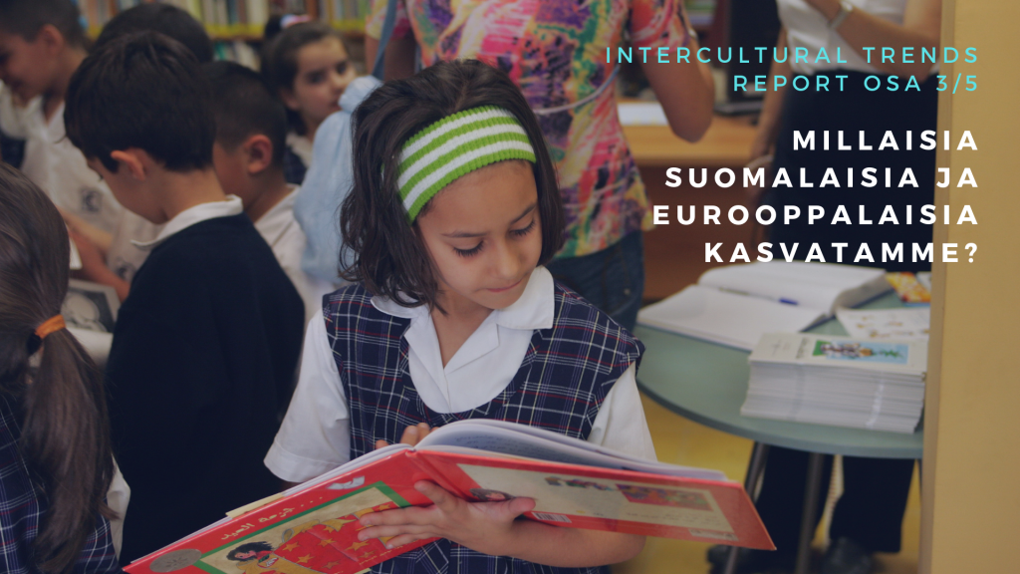Kuva: Anna Lindh Foundation

Arvot lastenkasvatuksessa
Eurooppalaiset pitivät muiden kulttuurien kunnioittamista ja perhettä erittäin tärkeänä. Uskontokasvatus oli merkityksellinen vain joka kymmenennelle. Välimeren eteläpuolella sen sijaan pidettiin tärkeänä juuri uskonnollisten tapojen ja uskomusten opettamista sekä tottelevaisuutta. Hieman yli neljäsosa vastaajista piti muiden kulttuurien kunnioittamista tärkeänä arvona.
Luvuista on siis helppo huomata Välimeren eri puolten erot, mutta myös blokkien sisältä löytyy paljon vaihtelua. Esimerkiksi itsenäisyyttä ja uteliaisuutta arvostettiin Israelissa ja Palestiinassa hyvin paljon verrattuna kaikkiin tutkittuihin maihin, kun taas muissa Välimeren eteläpuolisissa maissa näitä ominaisuuksia ei arvostettu. Israel ja Palestiina ovat muutenkin arvoissa usein lähellä toisiaan – tosin eivät aina. Myös Euroopan maiden välillä oli hajontaa, vaikkakin vähemmän.
Suomalaisista vain 3 prosenttia korosti uskonnon merkitystä lasten kasvatuksessa, kun taas eurooppalaisista puolalaiset pitivät uskontoa tärkeimpänä, peräti 18 prosenttia korosti sitä. Puolassa uskonto onkin ollut keskeisessä roolissa poliittisissa keskusteluissa, ja eurovaalien alla on esitetty jyrkkiä kannanottoja esimerkiksi seksuaali- ja sukupuolivähemmistöistä. Vaikka suomalaiset ja puolalaiset edustivat Euroopan ääripäitä uskonnollisuudessa, ne olivat lähellä toisiaan joissain muissa suhteissa: kummassakaan maassa ei lastenkasvatuksessa arvostettu kunnioitusta muita kulttuureja kohtaan.
Krakovan yliopiston taloustieteen professori Konrad Pędziwiatr, joka on saapumassa Suomen Anna Lindh -verkoston tapaamiseen vieraaksi 3.6., analysoi Intercultural trends -raportissa puolalaisen yhteiskunnan muutoksia. Pitkään jatkunut maallistumisen näyttää pysähtyneen. Myös niiden osuus, jotka pitävät monimuotoisuutta tärkeänä yhteiskunnan hyvinvoinnille, on pudonnut vuodesta 2012, ja uusimmassa vuonna 2016 tehdyssä tutkimuksessa puolalaiset olivat muita eurooppalaisia huomattavasti vastahakoisempia hyväksymään perheenjäsenen avioitumisen toisen kulttuurin edustajan kanssa.
Pędziwiatrin mukaan Puolan homogeenisessä yhteiskunnassa kulttuurien monimuotoisuutta pelätään. Tämä voi selittää puolalaisten heikompaa suvaitsevaisuutta muualta tulleita kohtaan. Pędziwiatr arvelee suvaitsemattomuuden johtuvan paitsi Puolan geopoliittisesta ja maantieteellisestä asemasta, myös viime vuosina valtaansa kasvattaneiden kansallismielisten liikkeiden vaikutuksesta.

. Kukapa kotoaan lähtisi? Ja minne?
Anna Lindh -säätiön julkaiseman Intercultural Trends Reportin mukaan Välimeren eteläpuolen asukkaat ovat huomattavasti haluttomampia jättämään kotimaataan kuin ehkä luullaan – itse asiassa huomattavasti haluttomampia kuin eurooppalaiset.

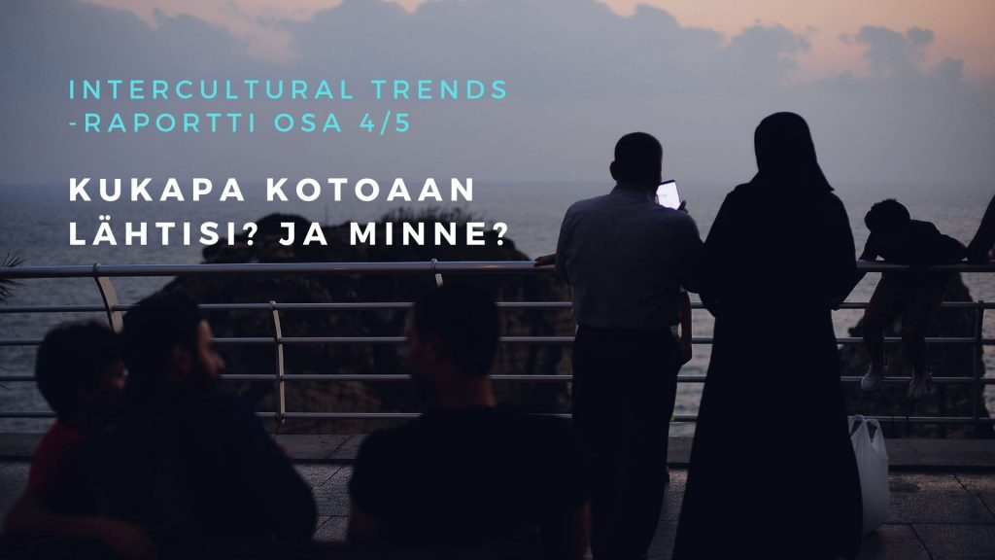Kuva: Milja Rämö
Raportin pohjana olleessa tutkimuksessa kartoitettiin vastaajien arvoja ja mielipiteitä. Osallistujilta kysyttiin, haluaisivatko he aloittaa uuden elämän omassa kotimaassaan vai jossain muualla, jos tilaisuus tulisi. Välimeren eteläpuolella keskimääräisesti yli puolet halusi jäädä kotimaahansa. Kaikista vähiten maastaan halusivat lähteä israelilaiset ja algerialaiset, joista 65 % jäisi kotimaahansa. Maastaan olivat halukkaimpia lähtemään hollantilaiset, joista 12 % aloittaisi uudelleen Alankomaissa – 88 % muuttaisi siis muualle. Suomalaiset olivat näkemyksissään tasan Euroopan keskiarvossa – 35 % jäisi koto-Suomeen. Välimeren eteläpuolisista maista eniten muuttohalukkaita löytyi Palestiinasta, jossa 24% jäisi kotimaahansa.
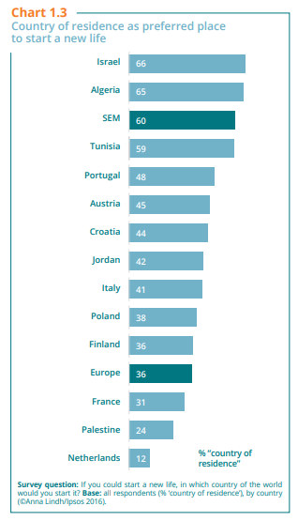
Nuoret olivat halukkaampia ja valmiimpia aloittamaan uudestaan muualla, kun taas yli 30-vuotiaat jäisivät mieluiten kotimaahansa. Välimeren eteläpuolella 15-29 -vuotiaista puolet olisi halukkaita muuttamaan ulkomaille, ja heistä vajaa puolet lähtisi Eurooppaan. Loput lähtijät jakautuisivat varsin tasaisesti muihin Välimeren eteläpuolen maihin, Persianlahden maihin ja Pohjois-Amerikkaan. Yli kolmekymppisistä lähtijöistä harvempi haluaisi Eurooppaan ja vastaavasti suurempi osa suuntaisi mieluummin muihin Välimeren eteläpuolen tai Persianlahden maihin.

Vaikka suurin osa Välimeren eteläpuolella asuvista ei siis tosiasiassa haluaisi lähteä Eurooppaan, Välimerta kaikesta huolimatta lähdetään ylittämään. Tähän on esitetty monenlaisia syitä, esimerkiksi nuorten valtava osuus Pohjois-Afrikan ja Lähi-idän väestörakenteesta. Nuorista moni on korkeasti koulutettu, ja nuorisotyöttömyys on yleinen ja vakava ongelma. Yleinen näköalattomuus, toiveet paremmasta tulevaisuudesta ja poliittinen ilmapiiri voivat myös kasvattaa nuorten haluja yrittää onneaan muualla.
Ihmiset ovat kautta aikojen liikkuneet työn, henkilökohtaisten haaveiden, rakkauden ja turvan perässä. Sodan lisäksi vaino, syrjintä ja tukahduttava poliittinen ilmapiiri ajavat myös ihmisiä liikkeelle.
Lähtemisen syyt voivat myös olla erilaisia kuin mitä kuvittelemme. Väitöskirjatutkija Samuli Lähteenmäki haastatteli beirutilaisia nuoria ja havaitsi, että Persianlahden maita pidettiin paikkana, jossa tienata rahaa ja haalia omaisuutta; Eurooppa taas nähtiin vapaana ja liberaliina paikkana, jossa voi nauttia kulttuurista ja tehdä uraa taiteiden parissa. Nuorten mielissä Euroopassa ei työllä kuitenkaan rikastu. Nuorten ajatuksissa kotimaa Libanon yhdistyi perheen perustamiseen ja sukulaisuussuhteiden vaalimiseen, mutta käytännössä huono työtilann

Kansalaisia kasvattamassa
Lasten kasvaessa heistä ei tule vanhempiensa kopioita. Nuoret etenkin Länsi-Euroopassa ovat vanhempiaan enemmän vasemmalla ja uskovat enemmän yhtäläisiin oikeuksiin riippumatta etnisestä, kulttuurisesta ja uskonnollisesta taustasta, sukupuolesta tai seksuaalisesta suuntautumisesta. Mielenkiintoista on, että tottelevaisuuden tärkeyttä painottavassa Pohjois-Afrikassa ja Lähi-idässä nuorten ja vanhempien väliset arvomaailman erot ovat suhteellisen pieniä.
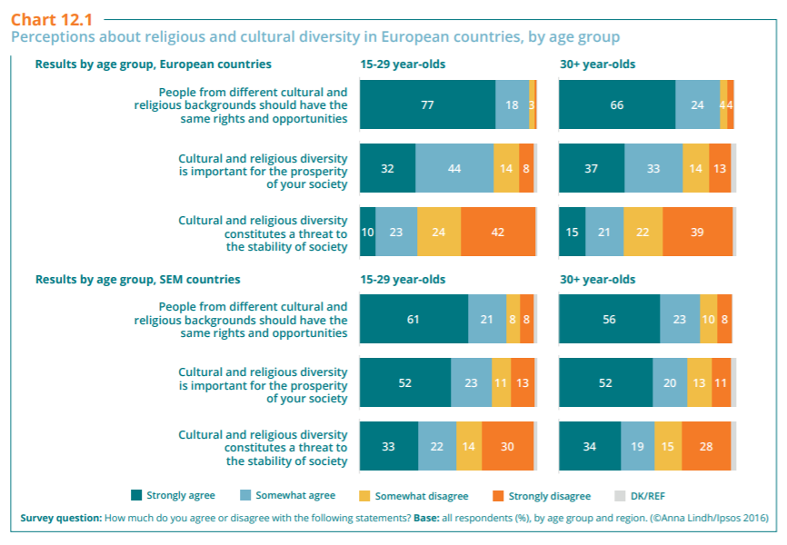
Euroopassa nuoret pitävät vanhempia ikäluokkia useammin maahanmuuttoa positiivisena asiana ja EU:ta hyödyllisenä maansa taloudelle. Ero oli erityisen suuri Isossa-Britanniassa – alle kolmekymppisistä kolme neljäsosaa piti EU:ta hyödyllisenä, siinä missä puolet yli viisikymppisistä oli samaa mieltä. EVA:n mukaan suomalaiset pitävät EU:ta positiivisena asiana – suomalaisten EU-myönteisyys on itse asiassa kaikkien aikojen huipussa, ja EU-jäsenyyteen kielteisesti suhtautuvien osuus on pienentynyt. Trendi jatkunee myös tulevaisuudessa, sillä “EU:hun vanhempia ikäluokkia myönteisemmin suhtautuvat nuoret ikäluokat säilyttävät asennoitumistapansa ainakin osin myös vanhetessaan. Siten he ajan myötä syrjäyttävät vanhempia ikäluokkia, jolloin koko väestön asenteet muuttuvat vähitellen”, toteaa EVA.
Nuorten ja vanhempien näkemykset voivat siis erota toisistaan radikaalisti, mutta toistaiseksi nuorten poliittinen valta on varsin hentoa. Jää nähtäväksi, pitääkö nuoriso kiinni liberaaleista kannoistaan ja kuinka paljon he vanhetessaan kallistuvat vanhempiensa kantojen puoleen – jos kallistuvat.

Radikalisaatio, polarisaatio, monimuotoisuus – kysymyksiä ja ratkaisuja
Ongelmista ja vaikeuksista huolimatta Välimeren alueen asukkaiden luottamus dialogiin ja ratkaisuihin on suuri. Välimeren eteläpuolella usko eri keinoihin ratkaista konflikteja ja vähentää radikalisoitumista oli korkeammalla kuin Euroopassa. Suomi kuitenkin erottui viiteryhmästään optimistisuudellaan – suomalaisten luotto melkein kaikkiin keinoihin oli yli EU-maiden keskitason. Suomalaisista yli 75% uskoi kaikkien eri keinojen olevan tehokkaita, lukuun ottamatta kulttuuri- ja taidehankkeita, joihin suomalaisten usko oli heikoin kaikista raportin maista. Erityisen fiksuna pidettiin nuoriin panostamista Välimeren kummallakin rannalla.
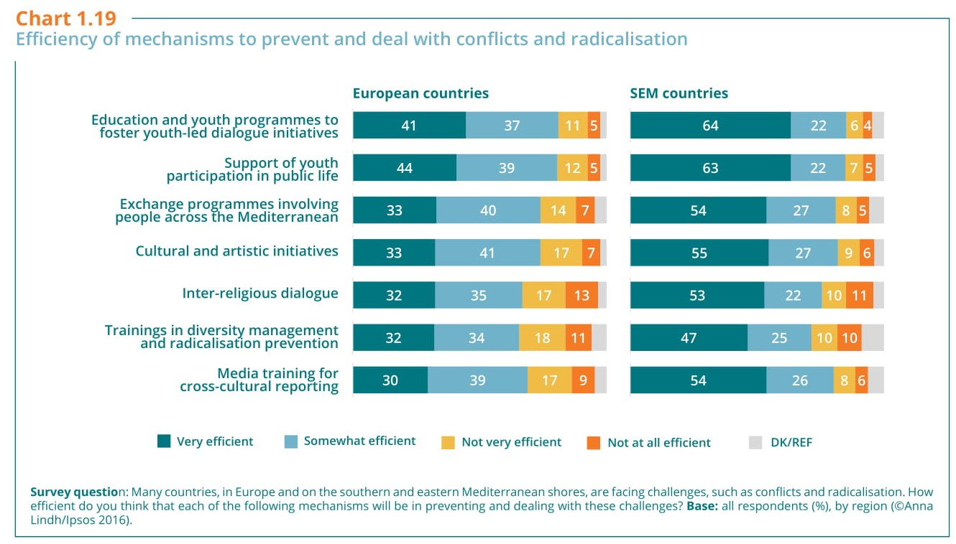
Välimeren eteläpuolella maissa, joissa nuorten radikalisaatio on ollut suuri ongelma, usko radikalisaation torjumiseen oli suurempi kuin Euroopassa, vaikka täälläkin suurin osa piti esitettyjä keinoja tehokkaina. Etenkin koulutusta ja nuoriin kohdistuvia sekä nuorten itsensä johtamia hankkeita pidettiin tehokkaina keinoina, kuten myös nuorten poliittisen ja yhteiskunnallisen osallistumisen tukemista. Nuoriin uskoivat paitsi nuoret itse, myös vanhemmat vastaajat.

Työkaluja radikalisaation ehkäisemiseen
Kuudesta vaihtoehtoisesta tavasta torjua konflikteja ja radikalisaatiosta on alla esitetty kolme suosituinta, ja niistä näkee selvästi, että suomalaiset uskovat dialogin voimaan keskivertoeurooppalaista myönteisemmin.
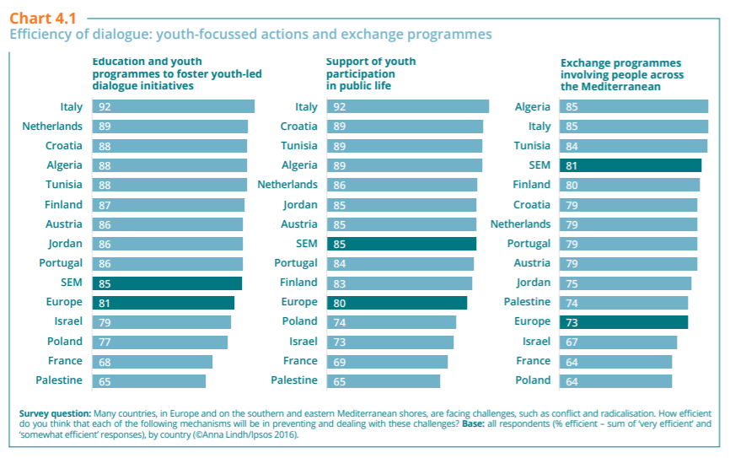
Eurooppalaiset ja Välimeren eteläpuolen vastaajat erosivat uskon määrässä enemmän kuin sen kohteessa – tehokkaimmista keinoista oltiin yleisesti ottaen samaa mieltä, mutta etelässä luottamus eri keinoihin oli vahvempi.

Mielipiteiden muokkaajat
Intercultural Trends -raportissa havaittiin, että medialla on suuri rooli mielikuvien luomisessa ja erimielisyyksien ratkaisemisessa. Vastaajilla, jotka kertoivat nähneensä uutisia mediassa Välimeren toiselta rannalta, mielipiteet olivat useammin muuttuneet negatiiviseen suuntaan kuin positiiviseen.
Erot kahden mantereen välillä ovat mielenkiintoisia: Euroopassa uutisiin oltiin ylipäänsä törmätty enemmän, ja eurooppalaisista suurin osa uskoi, että heidän näkemyksensä eivät olleet muuttuneet mihinkään suuntaan. Välimeren eteläpuolella harvempi oli nähnyt uutisia, mutta ne olivat vaikuttaneet vastaajiin useammin – usein myös positiviiseen suuntaan.
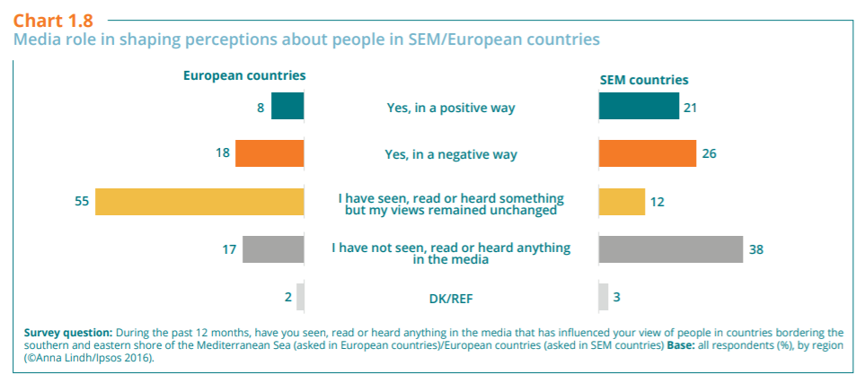
Siinä missä medialla havaittiin olevan negatiivinen vaikutus, arjen kohtaamisilla erilaisten ihmisten kanssa oli positiivinen vaikutus. Ihmiset, jotka kertoivat viimeisen vuoden aikana tavanneensa henkilön Välimeren toiselta puolelta ilmoittivat näkemystensä joko pysyneen samana tai muuttuneen huomattavasti useammin positiiviseen kuin negatiiviseen suuntaan.
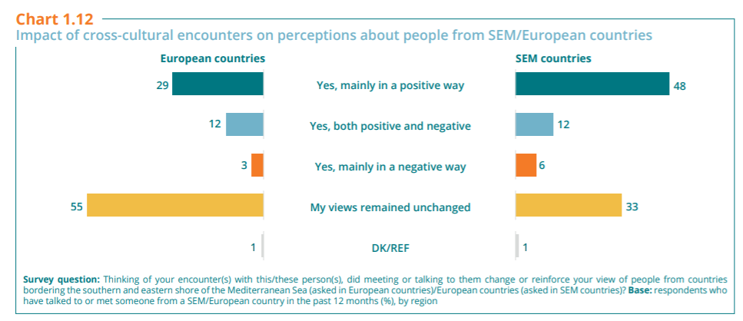
Kohtaamisten yleisyys ja vaikutus vaihteli niin maanosien kuin maidenkin välillä. Euroopassa kohtaamiset olivat yleisempiä, kun taas Välimeren eteläpuolella kohtaamiset olivat harvinaisempia, mutta vaikuttivat useammin positiivisesti.

Tulevaisuuden Välimeri – suvaitsevainen ja avoin?
Raportti luo uskoa siihen, että monimuotoisuus itsessään luo suvaitsevaisempaa maailmaa: kohtaamiset vaikuttivat ihmisiin myönteisesti, ja suvaitsevaisemmat asenteet toisia kulttuureja kohtaan tekivät ihmisistä avoimempia monimuotoisuudelle ja valmiimpia hyväksymään erilaisia ihmisiä osaksi elämäänsä.
Raportissa havaittiin, että nuoret olivat vanhempia vastaajia suvaitsevampia ja avoimempia erilaisuutta ja muita kulttuureja kohtaan. Radikalisaation ehkäisemisessä nuorten usko eri keinoihin oli vielä suurempaa kuin vanhemmilla. Nuoret eivät siis ole niin kyynisiä kuin ehkä luullaan, vaan uskovat dialogiin ja yhteistyöhön.
Tulevaisuus ei siis näytä täysin synkältä, ja usko dialogin voimaan on edelleen vahva.

